2017年江苏省高考化学试卷
一、单项选择题：本题包括10小题，每小题2分，共计20分．每小题只有一个选项符合题意．
1．（2分）2017 年世界地球日我国的主题为“节约集约利用资源，倡导绿色简约生活”．下列做法应提倡的是（ ）
A．夏天设定空调温度尽可能的低
B．推广使用一次性塑料袋和纸巾
C．少开私家车多乘公共交通工具
D．对商品进行豪华包装促进销售
2．（2分）下列有关化学用语表示正确的是（ ）
A．质量数为31的磷原子：³¹₁₅P
B．氟原子的结构示意图：
C．CaCl₂的电子式：
D．明矾的化学式：Al₂（SO₄）₃
3．（2分）下列有关物质性质与用途具有对应关系正确的是（ ）
A．Na₂O₂吸收CO₂产生O₂，可用作呼吸面具供氧剂
B．ClO₂具有还原性，可用于自来水的杀菌消毒
C．SiO₂硬度大，可用于制造光导纤维
D．NH₃易溶于水，可用作制冷剂
4．（2分）下列制取SO₂、验证其漂白性、收集并进行尾气处理的装置和原理能达到实验目的是（ ）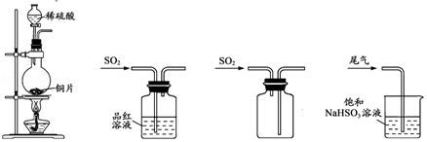
A．制取SO₂ B．验证漂白性 C．收集SO₂ D．尾气处理
5．（2分）短周期主族元素X、Y、Z、W原子序数依次增大，其中只有Y、Z处于同一周期且相邻，Z是地壳中含量最多的元素，W是短周期中金属性最强的元素．下列说法正确的是（ ）
A．原子半径：r（X）＜r（Y）＜r（Z）＜r（W）
B．W的最高价氧化物的水化物是一种弱碱
C．Y的单质的氧化性比Z的强
D．X、Y、Z 三种元素可以组成共价化合物和离子化合物
6．（2分）下列指定反应的离子方程式正确的是（ ）
A．钠与水反应：Na+2H₂O═Na⁺+2OH﹣+H₂↑
B．电解饱和食盐水获取烧碱和氯气：2Cl﹣+2H₂OH₂↑+Cl₂↑+2OH﹣
C．向氢氧化钡溶液中加入稀硫酸：Ba²⁺+OH﹣+H⁺+SO₄^{2﹣}═BaSO₄↓+H₂O
D．向碳酸氢铵溶液中加入足量石灰水：Ca²⁺+HCO₃﹣+OH﹣═CaCO₃↓+H₂O
7．（2分）在给定条件下，下列选项所示的物质间转化均能实现的是（ ）
A．FeFeCl₂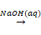Fe（OH）₂
B．SSO₃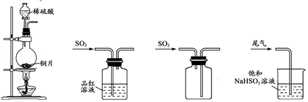H₂SO₄
C．CaCO₃CaOCaSiO₃
D．NH₃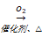NOHNO₃
8．（2分）通过以下反应可获得新型能源二甲醚（CH₃OCH₃ ）．下列说法不正确的是
①C（s）+H₂O（g）═CO（g）+H₂ （g）△H₁＝a kJ•mol^{﹣1}
②CO（g）+H₂O（g）═CO₂（g）+H₂ （g）△H₂＝b kJ•mol^{﹣1}
③CO₂ （g）+3H₂ （g）═CH₃OH（g）+H₂O（g）△H₃＝c kJ•mol^{﹣1}
④2CH₃OH（g）═CH₃OCH₃ （g）+H₂O（g）△H₄＝d kJ•mol^{﹣1}（ ）
A．反应①、②为反应③提供原料气
B．反应③也是 CO₂资源化利用的方法之一
C．反应CH₃OH（g）═CH₃OCH₃ （g）H₂O（l）的△HkJ•mol^{﹣1}
D．反应 2CO（g）+4H₂ （g）═CH₃OCH₃ （g）+H₂O（g）的△H＝（ 2b+2c+d ） kJ•mol^{﹣1}
9．（2分）常温下，下列各组离子在指定溶液中能大量共存的是（ ）
A．无色透明的溶液中：Fe³⁺、Mg²⁺、SCN ﹣、Cl ﹣
B．c（H⁺）/c（OH﹣）＝1×10 ^{﹣12}的溶液中：K⁺、Na⁺、CO₃^{2﹣}、NO₃﹣
C．c（Fe²⁺ ）＝1 mol•L^{﹣1}的溶液中：K⁺、NH₄⁺、MnO₄﹣、SO₄^{2﹣}
D．能使甲基橙变红的溶液中：Na⁺、NH₄⁺、SO₄^{2﹣}、HCO₃﹣
10．（2分）H₂O₂分解速率受多种因素影响。实验测得 70℃时不同条件下H₂O₂浓度随时间的变化如图所示。下列说法正确的是（ ）
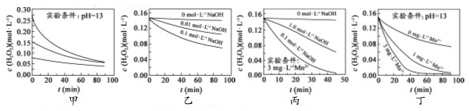
A．图甲表明，其他条件相同时，H₂O₂浓度越小，其分解速率越快
B．图乙表明，其他条件相同时，溶液pH越小，H₂O₂分解速率越快
C．图丙表明，少量Mn²⁺存在时，溶液碱性越强，H₂O₂分解速率越快
D．图丙和图丁表明，碱性溶液中，Mn²⁺对H₂O₂分解速率的影响大
二、不定项选择题：本题包括5小题，每小题4分，共计20分．每小题只有一个或两个选项符合题意．若正确答案只包括一个选项，多选时，该小题得0分；若正确答案包括两个选项，只选一个且正确的得2分，选两个且都正确的得满分，但只要选错一个，该小题就得0分
11．（4分）萜类化合物广泛存在于动植物体内，关于下列萜类化合物的说法正确的是（ ）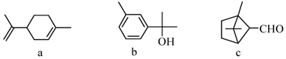
A．a和b都属于芳香族化合物
B．a和c分子中所有碳原子均处于同一平面上
C．a、b和c均能使酸性KMnO₄溶液褪色
D．b和c均能与新制的Cu（OH）₂反应生成红色沉淀
12．（4分）下列说法正确的是（ ）
A．反应N₂ （g）+3H₂ （g）⇌2NH₃ （g）的△H＜0，△S＞0
B．地下钢铁管道用导线连接锌块可以减缓管道的腐蚀
C．常温下，K_{sp}[Mg（OH）₂]＝5.6×10^{﹣12}，pH＝10的含Mg²⁺溶液中，c（Mg²⁺ ）≤5.6×10^{﹣4} mol•L^{﹣1}
D．常温常压下，锌与稀H₂SO₄反应生成11.2 L H₂，反应中转移的电子数为6.02×10²³
13．（4分）根据下列实验操作和现象所得到的结论正确的是（ ）
选项 | 实验操作和现象 | 结论
A | 向硅酸钠溶液中滴加1滴酚酞，然后逐滴加入稀盐酸至红色褪去，2min后，试管里出现凝胶 | 非金属性：Cl＞Si
B | 向滴有甲基橙的AgNO₃溶液中滴加KCl溶液，溶液由红色变为黄色 | KCl溶液具有碱性
C | 在CuSO₄溶液中滴加KI溶液，再加入苯，振荡，有白色沉淀生成，苯层呈紫色 | 白色沉淀可能为CuI
D | 某溶液滴加盐酸酸化的BaCl₂溶液，生成白色沉淀 | 该溶液中一定含有SO₄^{2﹣}
A．A B．B C．C D．D
14．（4分）常温下，K_{a} （HCOOH）＝1.77×10^{﹣4}，K_{a} （CH₃COOH）＝1.75×10^{﹣5}，K_{b} （NH₃•H₂O）＝1.76×10^{﹣5}，下列说法正确的是（ ）
A．浓度均为0.1 mol•L^{﹣1}的 HCOONa和NH₄Cl 溶液中阳离子的物质的量浓度之和：前者大于后者
B．用相同浓度的NaOH溶液分别滴定等体积pH均为3的HCOOH和CH₃COOH溶液至终点，消耗NaOH溶液的体积相等
C．0.2 mol•L^{﹣1} HCOOH 与 0.1 mol•L^{﹣1} NaOH 等体积混合后的溶液中：c（HCOO﹣）+c（OH﹣）＝c（HCOOH）+c（H⁺）
D．0.2 mol•L^{﹣1} CH₃COONa 与 0.1 mol•L^{﹣1}盐酸等体积混合后的溶液中（pH＜7）：c（CH₃COO﹣）＞c（Cl﹣）＞c（CH₃COOH）＞c（H⁺）
15．（4分）温度为T₁时，在三个容积均为1L的恒容密闭容器中仅发生反应：2NO₂（g）⇌2NO（g）+O₂ （g） （正反应吸热）。实验测得：v_{正}＝v （NO₂ ）_{消耗}＝k_{正}c²（NO₂ ），v_{逆}＝v（NO）_{消耗}＝2v （O₂ ）_{消耗}＝k_{逆}c² （NO）•c（O₂ ），k_{正}、k_{逆}为速率常数，受温度影响。下列说法正确的是（ ）
容器编号 | 物质的起始浓度（mol•L^{﹣1}） |  |  | 物质的平衡浓度（mol•L^{﹣1}）
容器编号 | c（NO₂） | c（NO） | c（O₂） | c（O₂）
Ⅰ | 0.6 | 0 | 0 | 0.2
Ⅱ | 0.3 | 0.5 | 0.2
Ⅲ | 0 | 0.5 | 0.35
A．达平衡时，容器Ⅰ与容器Ⅱ中的总压强之比为 4：5
B．达平衡时，容器Ⅱ中 c（O₂ ）/c（NO₂ ） 比容器Ⅰ中的大
C．达平衡时，容器Ⅲ中 NO 的体积分数小于50%
D．当温度改变为 T₂时，若 k_{正}＝k_{逆}，则 T₂＞T₁
三、解答题
16．（12分）铝是应用广泛的金属．以铝土矿（主要成分为Al₂O₃，含SiO₂和Fe₂O₃等杂质）为原料制备铝的一种工艺流程如下：
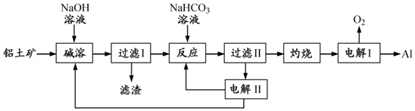
注：SiO₂在“碱溶”时转化为铝硅酸钠沉淀．
（1）“碱溶”时生成偏铝酸钠的离子方程式为 ．
（2）向“过滤Ⅰ”所得滤液中加入NaHCO₃溶液，溶液的pH （填“增大”、“不变”或“减小”）．
（3）“电解Ⅰ”是电解熔融 Al₂O₃，电解过程中作阳极的石墨易消耗，原因是 ．
（4）“电解Ⅱ”是电解Na₂CO₃溶液，原理如图所示．
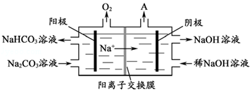
阳极的电极反应式为 ，阴极产生的物质A的化学式为 ．
（5）铝粉在1000℃时可与N₂反应制备AlN．在铝粉中添加少量NH₄Cl固体并充分混合，有利于AlN的制备，其主要原因是 ．
17．（15分）化合物H是一种用于合成γ﹣分泌调节剂的药物中间体，其合成路线流程图如下：
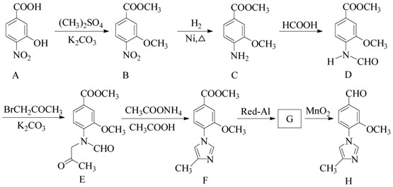
（1）C中的含氧官能团名称为 和 。
（2）D→E 的反应类型为 。
（3）写出同时满足下列条件的C的一种同分异构体的结构简式： 。
①含有苯环，且分子中有一个手性碳原子；②能发生水解反应，水解产物之一是α﹣氨基酸，另一水解产物分子中只有2种不同化学环境的氢。
（4）G 的分子式为C₁₂H₁₄N₂O₂，经氧化得到H，写出G的结构简式： 。
（5）已知：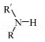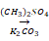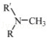（R代表烃基，R'代表烃基或H） 请写出以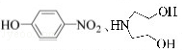和（CH₃）₂SO₄为原料制备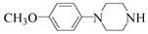的合成路线流程图（无机试剂任用，合成路线流程图示例见本题题干）。
18．（12分）碱式氯化铜是重要的无机杀菌剂．
（1）碱式氯化铜有多种制备方法
①方法1：45～50℃时，向CuCl悬浊液中持续通入空气得到Cu₂ （OH）₂ Cl₂•3H₂O，该反应的化学方程式为 ．
②方法2：先制得CuCl₂，再与石灰乳反应生成碱式氯化铜．Cu与稀盐酸在持续通入空气的条件下反应生成CuCl₂，Fe³⁺对该反应有催化作用，其催化原理如图所示． M′的化学式为 ．
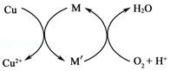
（2）碱式氯化铜有多种组成，可表示为Cu_{a}（OH）_{b}Cl_{c}•xH₂O． 为测定某碱式氯化铜的组成，进行下列实验：
①称取样品1.1160g，用少量稀HNO₃溶解后配成100.00mL溶液A；
②取25.00mL溶液A，加入足量AgNO₃溶液，得AgCl 0.1722g；
③另取25.00mL溶液A，调节pH 4～5，用浓度为0.08000mol•L^{﹣1}的EDTA（Na₂H₂Y•2H₂O）标准溶液滴定Cu²⁺ （离子方程式为Cu²⁺+H₂Y^{2﹣}═CuY^{2﹣}+2H⁺），滴定至终点，消耗标准溶液30.00mL．通过计算确定该样品的化学式（写出计算过程）．
19．（15分）某科研小组采用如下方案回收一种光盘金属层中的少量Ag（金属层中其他金属含 量过低，对实验的影响可忽略）。
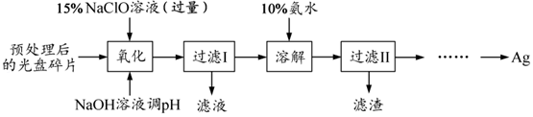
已知：①NaClO溶液在受热或酸性条件下易分解，如：3NaClO═2NaCl+NaClO₃
②AgCl可溶于氨水：AgCl+2NH₃•H₂O⇌Ag（NH₃）₂⁺+Cl﹣+2H₂O
③常温时 N₂H₄•H₂O（水合肼）在碱性条件下能还原 Ag（NH₃）₂⁺：
4Ag（NH₃）₂⁺+N₂H₄•H₂O═4Ag↓+N₂↑+4NH₄⁺+4NH₃↑+H₂O
（1）“氧化”阶段需在 80℃条件下进行，适宜的加热方式为 。
（2）NaClO 溶液与 Ag 反应的产物为 AgCl、NaOH 和 O₂，该反应的化学方程式为 。 HNO₃也能氧化Ag，从反应产物的角度分析，以HNO₃代替NaClO的缺点是 。
（3）为提高Ag的回收率，需对“过滤Ⅱ”的滤渣进行洗涤，并 。
（4）若省略“过滤Ⅰ”，直接向冷却后的反应容器中滴加10%氨水，则需要增加氨水的用量，除因过量NaClO与NH₃•H₂O反应外（该条件下NaClO₃与NH₃•H₂O不反应），还因为 。
（5）请设计从“过滤Ⅱ”后的滤液中获取单质Ag的实验方案： （实验中须使用的试剂有：2mol•L^{﹣1}水合肼溶液，1mol•L^{﹣1}H₂SO₄ ）。
20．（14分）砷（As）是一些工厂和矿山废水中的污染元素，使用吸附剂是去除水中砷的有效措 施之一．
（1）将硫酸锰、硝酸钇与氢氧化钠溶液按一定比例混合，搅拌使其充分反应，可获得一种砷的高效吸附剂X，吸附剂X中含有CO₃^{2﹣}，其原因是 ．
（2）H₃AsO₃和H₃AsO₄水溶液中含砷的各物种的分布分数（平衡时某物种的浓度占各物种浓度之和的分数）与pH的关系分别如图﹣1和图﹣2所示．
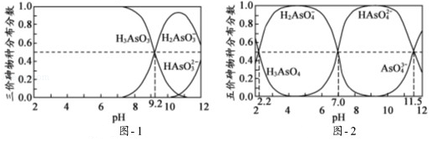
①以酚酞为指示剂（变色范围pH 8.0～10.0），将NaOH溶液逐滴加入到H₃AsO₃溶液中，当溶液由无色变为浅红色时停止滴加．该过程中主要反应的离子方程式为 ．
②H₃AsO₄第一步电离方程式H₃AsO₄⇌H₂AsO₄﹣+H⁺的电离常数为K_{a1}，则pK_{a1}＝ （p K_{a1}＝﹣lg K_{a1} ）．
（3）溶液的pH对吸附剂X表面所带电荷有影响．pH＝7.1时，吸附剂X表面不带电荷； pH＞7.1时带负电荷，pH越高，表面所带负电荷越多；pH＜7.1时带正电荷，pH越低，表面所带正电荷越多．pH不同时吸附剂X对三价砷和五价砷的平衡吸附量（吸附达平衡时单位质量吸附剂X吸附砷的质量）如图﹣3所示．
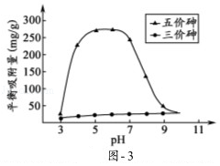
①在pH7～9之间，吸附剂X对五价砷的平衡吸附量随pH升高而迅速下降，其原因是 ．
②在pH4～7之间，吸附剂X对水中三价砷的去除能力远比五价砷的弱，这是因为 ． 提高吸附剂X对三价砷去除效果可采取的措施是 ．
【选做题】本题包括A、B两小题，请选定其中一小题，并在相应的答题区域内作答．若多做，则按A小题评分．A．[物质结构与性质]
21．（12分）铁氮化合物（Fe_{x}N_{y}）在磁记录材料领域有着广泛的应用前景．某Fe_{x}N_{y}的制备需铁、氮气、丙酮和乙醇参与．
（1）Fe³⁺基态核外电子排布式为 ．
（2）丙酮（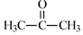）分子中碳原子轨道的杂化类型是 ，1mol 丙酮分子中含有σ键的数目为 ．
（3）C、H、O 三种元素的电负性由小到大的顺序为 ．
（4）乙醇的沸点高于丙酮，这是因为 ．
（5）某Fe_{x}N_{y}的晶胞如图﹣1所示，Cu可以完全替代该晶体中a位置Fe或者b位置Fe，形成Cu替代型产物Fe_{（x﹣n）} Cu_{n}N_{y}．Fe_{x}N_{y}转化为两种Cu替代型产物的能量变化如图﹣2 所示，其中更稳定的Cu替代型产物的化学式为 ．
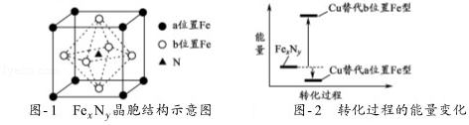
B．[实验化学]
22．1﹣溴丙烷是一种重要的有机合成中间体，沸点为71℃，密度为1.36g•cm^{﹣3}．实验室制备少量1﹣溴丙烷的主要步骤如下：
步骤1：在仪器A中加入搅拌磁子、12g正丙醇及20mL水，冰水冷却下缓慢加入28mL浓H₂SO₄；冷却至室温，搅拌下加入24g NaBr．
步骤2：如图所示搭建实验装置，缓慢加热，直到无油状物馏出为止．
步骤3：将馏出液转入分液漏斗，分出有机相．
步骤4：将分出的有机相转入分液漏斗，依次用12mL H₂O、12mL 5% Na₂CO₃溶液和12mL H₂O洗涤，分液，得粗产品，进一步提纯得1﹣溴丙烷．
（1）仪器A的名称是 ；加入搅拌磁子的目的是搅拌和 ．
（2）反应时生成的主要有机副产物有2﹣溴丙烷和 ．
（3）步骤2中需向接受瓶内加入少量冰水并置于冰水浴中的目的是 ．
（4）步骤2中需缓慢加热使反应和蒸馏平稳进行，目的是 ．
（5）步骤4中用5%Na₂CO₃溶液洗涤有机相的操作：向分液漏斗中小心加入12mL 5% Na₂CO₃溶液，振荡， ，静置，分液．
